Évaluation
CLASSE : Terminale
VOIE : ☒ Générale ☐ Technologique ☐ Toutes voies (LV)
ENSEIGNEMENT : Enseignement scientifique
DURÉE DE L’ÉPREUVE : 2h
Niveaux visés (LV) : ø
Axes de programme : ø
CALCULATRICE AUTORISÉE : ☒Oui ☐ Non
DICTIONNAIRE AUTORISÉ : ☐Oui ☒ Non

☐ Ce sujet contient des parties à rendre par le candidat avec sa copie. De ce fait, il ne peut être dupliqué et doit être imprimé pour chaque candidat afin d’assurer ensuite sa bonne numérisation.
☐ Ce sujet intègre des éléments en couleur. S’il est choisi par l’équipe pédagogique, il est nécessaire que chaque élève dispose d’une impression en couleur.
☐ Ce sujet contient des pièces jointes de type audio ou vidéo qu’il faudra télécharger et jouer le jour de l’épreuve.
Nombre total de pages : 9

Le candidat traite les deux exercices
qui sont proposés dans ce sujet.
Exercice 1 – Niveau terminale
Thème « Science, climat et société »
L’Arctique, espace fragile et convoité
Sur 10 points
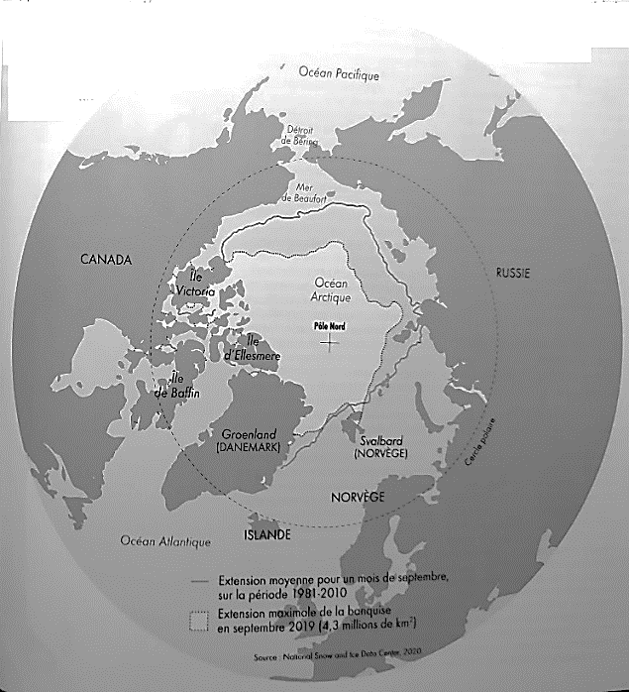
L’océan Arctique s'étend sur une surface d'environ 14 millions de km², ce qui en fait le plus petit océan. Il est recouvert en grande partie par la banquise arctique (appelée également glace de mer) qui présente des variations saisonnières.
La surface et l’albédo de cette glace de mer tendent à se réduire en raison du réchauffement climatique. La fonte estivale de cette banquise rend de plus en plus praticable « le passage maritime du Nord-Ouest », qui relie l’océan Atlantique à l’océan Pacifique en passant entre les îles du Grand Nord canadien. Outre les perspectives de route commerciale, ce passage ouvre des appétits de prospections des ressources (réserves d’hydrocarbures) et donne lieu à des controverses sur son statut.
D’après Collection Grand Atlas – Courrier international
À l’aide des informations apportées par les quatre documents placés en fin d’exercice et de vos connaissances, répondre aux questions suivantes.

1- Pour chacune des 5 séries ci-dessous, noter sur votre copie la lettre correspondant à l’affirmation exacte.
I- La différence entre la banquise et la calotte glaciaire (ou glacier) est :
a) La banquise est une plaque de glace posée sur le sol alors que la calotte glaciaire est une couche d’eau de mer qui flotte sur l’océan.
b) La banquise est une couche de glace d'eau de mer qui flotte sur l'océan alors que la calotte glaciaire est de l’eau douce gelée sur un continent.
c) La banquise est une couche de glace issue des glaciers qui flotte sur l'océan alors que la calotte glaciaire est une couche d’eau de mer gelée posée sur le sol.
d) Il n’y a pas de différence, on utilise les deux termes indifféremment.
II- La banquise estivale a fondu en 30 ans, depuis les années 1980 de :
a) Environ 1 million de km².
b) Environ 3 millions de km².
c) Environ 6 millions de km².
d) Plus de 7 millions de km².
III- L'albedo est :
a) Le pouvoir réfléchissant d'une surface.
b) Le pouvoir absorbant d'une surface.
c) Augmenté par la fonte des glaces ce qui entraine une rétroaction positive.
d) Diminué par la fonte des glaces mais cela n’a pas de conséquence majeure sur le climat.
IV- Les causes majeures de l'élévation du niveau marin sont :
a) La fonte de la banquise et la dilatation thermique des océans.
b) La fusion des glaces continentales et la dilatation thermique des océans.
c) La dilatation thermique des océans et l’augmentation de la pluviométrie.
d) La baisse du niveau des continents qui s’affaissent au cours du temps.
V- Les changements en Arctique risquent d'affecter l’économie mondiale car :
a) En raison de la fonte des glaciers, de plus en plus de personnes pourront aller habiter en Arctique.
b) Les passages maritimes sont facilités entre l’océan Atlantique et l’océan Indien.
c) De nouveaux passages sont possibles en bateau au niveau du grand Nord canadien.
d) Il n’y aura pas d’incidence sur l’économie mondiale, l’Arctique n’est pas impliqué dans les prises de décision géopolitiques.

2- À partir de l’interprétation du document 2, discuter du rôle de la fonte des glaces sur la montée du niveau des océans en faisant apparaitre la différence entre une banquise et un glacier.
3- Dans le cadre des hypothèses du document 3 :
3-1- Calculer le volume V₀ d’eau des océans qui subirait un changement de température.
3-2- En utilisant la formule proposée, évaluer l’augmentation de la hauteur d’eau des océans due au seul phénomène de dilatation thermique de l’eau présente dans l’ensemble des océans du globe
3-3- Justifier le fait que dans le calcul proposé dans le document 3, on ne prenne en compte que les 1000 premiers mètres de l’océan.

Document 1 : Extension de la glace de mer de l’Arctique au mois de septembre de 1979 à 2020
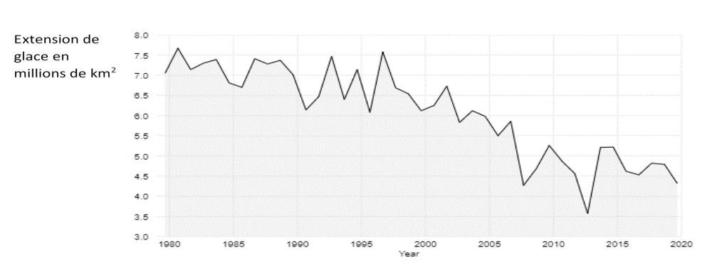
D’après National Snow and Ice Data Center

Document 2 : Simulation expérimentale des effets de la fonte des glaces
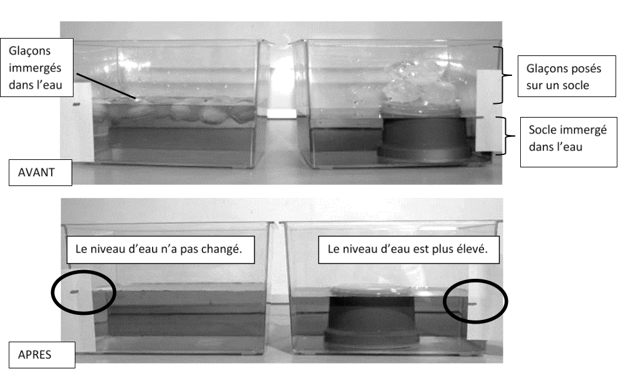
D’après https://www.fondation-lamap

Document 3 : Impact du phénomène de dilatation thermique de l’eau sur le niveau des océans
Au cours des deux derniers millions d’années, le niveau de la mer a varié de façon périodique au gré des alternances de périodes glaciaires et interglaciaires. Au cours des derniers milliers d’années, le niveau moyen s’est stabilisé et n’a varié que de 0,1 à 0,2 mm au maximum par an. Au cours du XXème siècle, une augmentation de ce niveau est clairement observée. Cette montée du niveau moyen est attribuée au réchauffement climatique qui touche la planète à travers deux processus principaux : la dilatation de l'eau de mer liée au réchauffement des eaux océaniques, et la fonte des glaces terrestres.
D'après http://www.cnrs.fr/cw/dossiers/dospoles/alternative13.html
Des calculs ont été réalisés afin d’estimer l’augmentation du niveau des océans due au seul phénomène de dilatation de l’eau.
Ainsi, si le volume V₀ de l’océan subit une variation moyenne de température ΔT, on peut calculer la variation de son volume, notée ΔV, grâce au modèle mathématique suivant :
$$∆V= α×V_{0}×∆T$$
avec ΔT en °C, ΔV et V₀ en m³ et α le coefficient de dilatation thermique de la couche superficielle océanique tel que α = 2,6.10⁻⁴ °C⁻¹.
Données et hypothèses de travail :
- L’ensemble des océans du globe a une surface estimée à 3,6 × 10⁸ km².
- Dans les scénarios les plus pessimistes, on pose l’hypothèse d’une augmentation de 3°C de l’atmosphère qui pourrait se répercuter sur l’océan. Dans cette hypothèse, on peut estimer que l’augmentation moyenne de température sur les 1000 premiers mètres de profondeur est de 1,5°C.

Document 4 : schématisation de la thermocline
La thermocline est une couche de transition thermique rapide entre les eaux superficielles (epipelagic zone) et les eaux profondes (deep water).
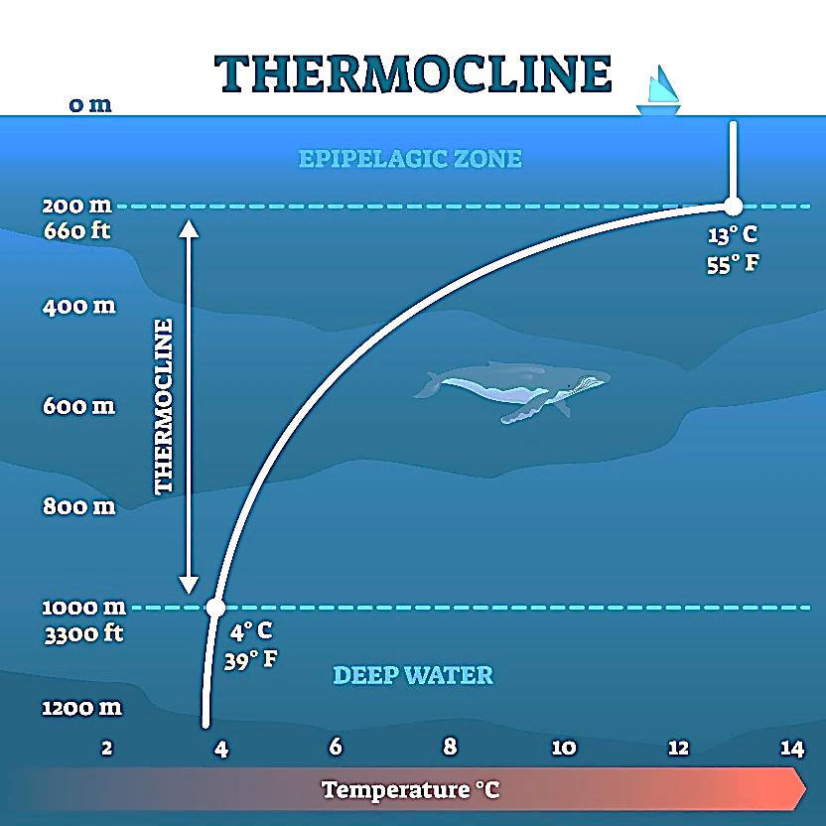
D’après https://addhelium.com/wp-content/uploads/2020/11/original_1647485839.jpg

Exercice 2 – Niveau terminale
Thème « Une histoire du vivant »
Population de la France métropolitaine de 1946 à 2050
Sur 10 points

Le tableau ci-dessous donne l’évolution de la population en France métropolitaine de 1946 à 2013.
Année | 1946 | 1954 | 1962 | 1968 | 1975 | 1982 | 1990 | 1999 | 2006 | 2013
Rang x_{i} | 0 | 8 | 16 | 22 | 29 | 36 | 44 | 53 | 60 | 67
Population en millions y_{i} | 40,5 | 42,8 | 46,5 | 49,8 | 52,7 | 54,3 | 56 ,6 | 58,2 | 61,4 | 63,7
Source INED, ined.fr
Afin de faire des prévisions, cette évolution est représentée par un nuage de points dans le but d’en faire un ajustement affine.
Une équation de la droite d’ajustement du nuage est : y = 0,341x + 41,21.
1- Parmi les trois graphiques ci-dessous, quel est selon vous celui qui correspond à la droite d’ajustement trouvée ? Justifier.
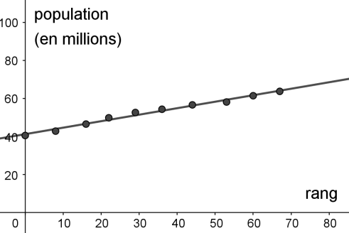 | 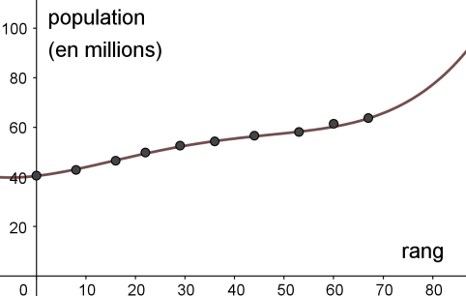 | 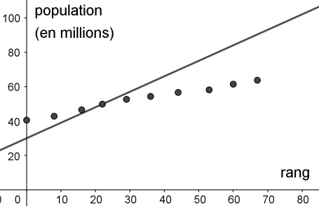
Graphique 1 | Graphique 2 | Graphique 3

2- Après avoir déterminé le rang correspondant à l’année 2020, montrer, à l’aide de l’équation de la droite, que le modèle prévoit une population française de 66,4 millions d’habitants à cette date.

Le recensement effectué au cours de l’année 2020 montre que la population en France métropolitaine est de 64,9 millions d’habitants.

3- Au-delà d’un écart supérieur à un million, ce modèle n’est pas valide. Conclure sur la validité du modèle en 2020. Justifier la réponse.
Afin d’affiner les prévisions, il est envisagé de modifier le modèle précédent. Les relevés annuels de la population en France Métropolitaine de 2013 à 2020 sont donnés ci-dessous :

Année | 2013 | 2014 | 2015 | 2016 | 2017 | 2018 | 2019 | 2020
Rang x_{i} | 0 | 1 | 2 | 3 | 4 | 5 | 6 | 7
Population en millions y_{i} | 63,7 | 64 | 64,3 | 64,5 | 64,6 | 64,7 | 64,8 | 64,9
Source INED, ined.fr
Une droite d’équation y = 0,163x + 63,87 correspond au nouveau modèle choisi pour les 30 années à venir.
Nous souhaitons savoir à partir de quelle année la population en France métropolitaine dépassera, d’après le nouveau modèle, les 65,5 millions d’habitants.

Afin d’automatiser les calculs, nous avons programmé la fonction seuil_pop en langage Python ci-contre. | 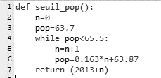

4- Recopier parmi les quatre propositions suivantes celle qui correspond à la donnée manquante du programme :
Proposition a : pop = 0.163*n+0
Proposition b : pop = 0.163*n+63.87
Proposition c : pop = pop+1
Proposition d : pop = 0.163*pop+63.87

5- À partir de quelle année la population en France métropolitaine dépassera-t-elle les 65,5 millions d’habitants ?

